Niby tacy sami, a jednak inni.
Temat: Zabawy w liczenie.

Cele główne
- zapoznanie z kulturą innych krajów,
- rozwijanie umiejętności rachunkowych,
- rozwijanie spostrzegawczości i percepcji słuchowej,
- rozwijanie sprawności fizycznej.
Cele operacyjne
Dziecko:
- omawia wygląd dzieci różnych ras i narodowości, dzieli słowa na sylaby,
- przelicza na palcach, posługując się liczebnikami głównymi w zakresie 5 i więcej,
- uważnie obserwuje i słucha poleceń nauczyciela,
- czynnie uczestniczy w ćwiczeniach ruchowych.
1. Zabawa rozwijająca słuch fonematyczny Imieninowe echo.
Nauczyciel rzuca piłkę do wybranego dziecka i jednocześnie wymawia sylabę np. ma. Dziecko odrzuca piłkę, wypowiada tę samą sylabę i kończy słowo, mówiąc imię dziecka z ich grupy rozpoczynające się na tę sylabę np. Ma- te- usz. Następnie dzieci podają inne imiona na podaną sylabę, np. Ka- ja, Hu- bert. Przykłady innych sylab: Do- ro- ta, Szy- mon, Ja- nek, O- la.
Nauczyciel podaje także obcobrzmiące imiona, np. Bruno, Zoja, Milana.
2. Zabawa rozwijająca spostrzegawczość Kto ma zabawkę?
Dowolna zabawka.
Jedno dziecko odwraca się tyłem. Pozostałe dzieci siadają w rzędzie na dywanie blisko siebie. Nauczyciel chowa za plecami jednego z siedzących dzieci dowolną zabawkę, np. maskotkę. Kiedy dziecko się odwróci, spaceruje wzdłuż rzędu w pewnej odległości, pozostałe rytmicznie klaszczą – cicho, gdy szukający jest daleko od zabawki, oraz głośno, gdy zbliża się do zabawki.
3. Zabawa dydaktyczna Kartka z albumu.
https://www.youtube.com/watch?v=EPuZO3vVfXM Dzieci z różnych stron świata
Nauczyciel rozwija duży rulon. Podczas wykonywania tej czynności wysypują mu się zdjęcia (obrazki chłopców i dziewczynek różnych ras i narodowości w strojach charakterystycznych dla różnych regionów świata). Nauczyciel prosi dzieci o pomoc w odtworzeniu kartki z albumu. Dzieci dobierają najpierw w pary chłopców i dziewczynki w strojach z tego samego kraju. Następnie zastanawiają się, jakiej narodowości są te dzieci. Chętne dzieci kolejno naklejają sylwety na kartonie według instrukcji nauczyciela., np.:

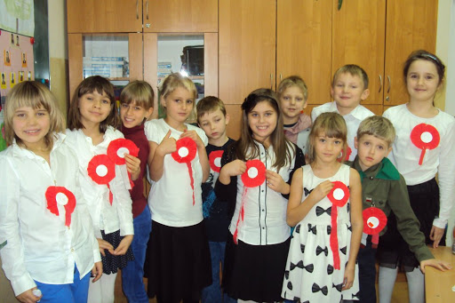

Dzieci z Polski
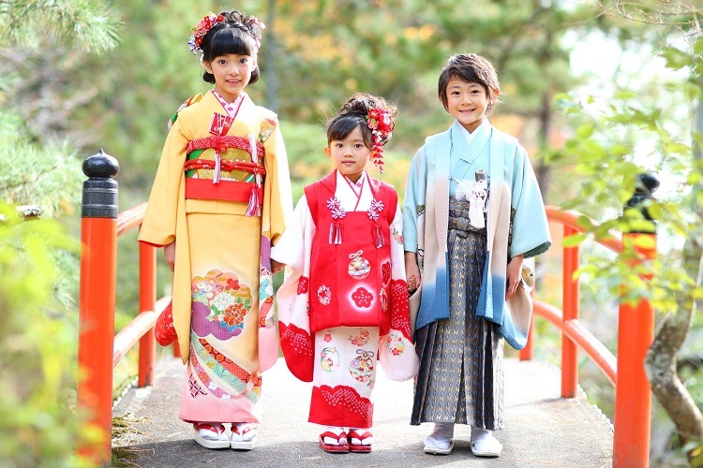
Dzieci z Japonii

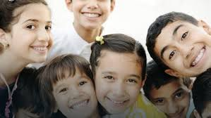
Dzieci z Francji

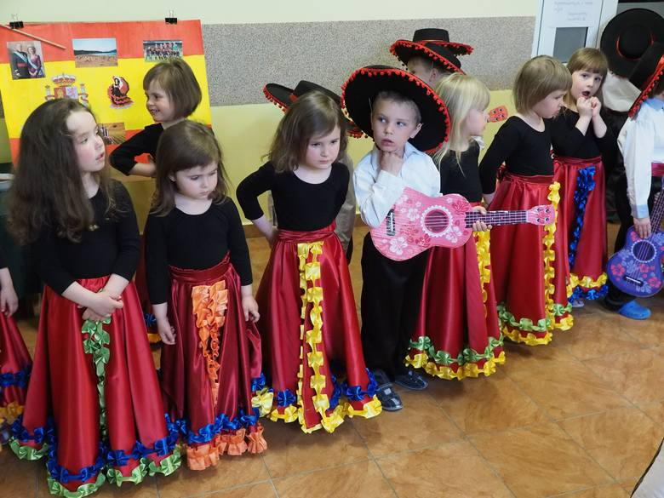
Dzieci z Hiszpanii

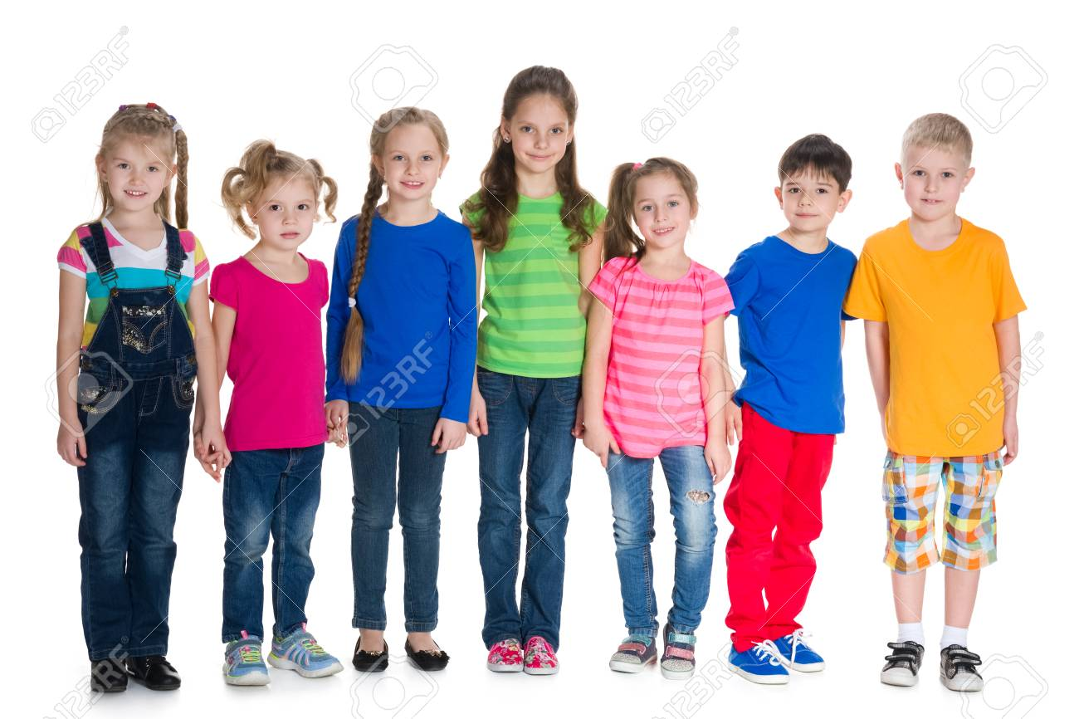
Dzieci z Niemiec

- na środku zdjęcie dziecka z Polski,
- zdjęcie dziecka z Japonii umieściłam na górze,
- zdjęcie dzieci z Francji i Hiszpanii były na dole.
Nauczyciel odtwarza dzieciom nagranie wypowiedzi w języku angielskim. Informuje dzieci, że język angielski jest to najbardziej popularny język na świecie, a następnie proponuje dzieciom zabawę w tym języku.
https://www.youtube.com/watch?v=7K3_mSb1zRQ - Jesteśmy dziećmi.
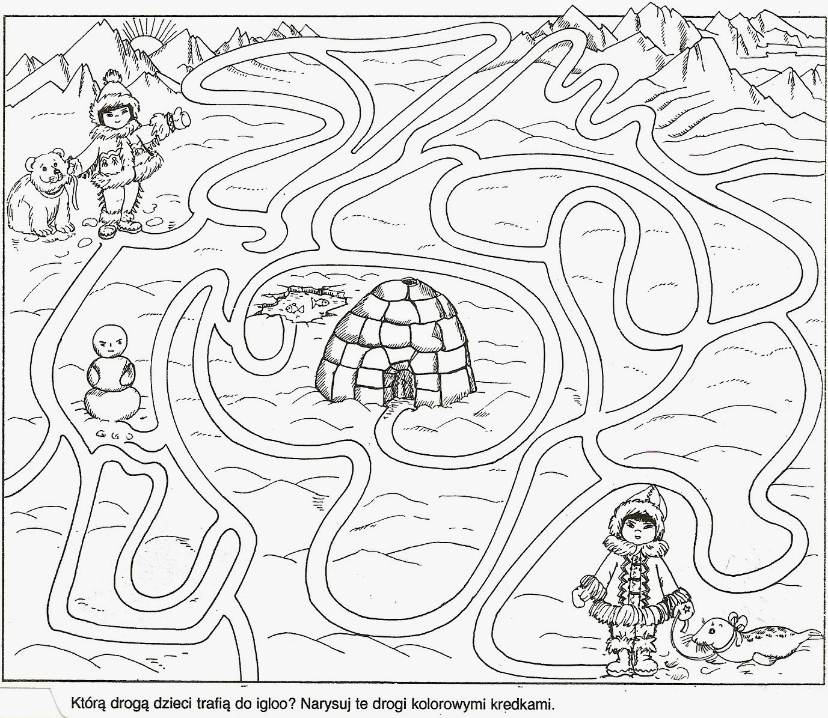
4. Zabawa podsumowująca O kim mówię?
Obrazki z karty pracy, cz.2, nr 56
Nauczyciel rozkłada obrazki przedstawiające dzieci z różnych krajów. Opisuje wygląd wybranego dziecka z obrazka i podaje jego imię, dzieląc słowo na sylaby, np. A-da, Pa– lo- ma, Die- go, Ka – zu- o. Dzieci wypowiadają imię w całości, a następnie klaszczą tyle razy, z ilu sylab składa się to imię.

5. Zabawy ruchowe przy wierszu Bożeny Formy.

Dzieci stają w kole, zwrócone twarzą do środka koła. Nauczyciel staje w środku i czyta wiersz, jednocześnie pokazuje ruchy, jakie dzieci wykonują. Nauczyciel powtarza wierszyk i zachęca dzieci, by również go powtarzały.

Tekst wiersza:
Dzieci:

Tańczyć wszyscy lubimy, poruszają biodrami, naśladując taniec,
duże koło robimy. podają sobie ręce,
Teraz głośno tupiemy tupią,
klaskać dobrze umiemy. klaszczą,
Wiemy, co to jest koło, rozpoczynają marsz po okręgu koła,
W nim idziemy wesoło. w dalszym ciągu maszerują, klaszcząc,
Na bębenku gra pani, nauczyciel uderza w bębenek,
zatańczymy dziś dla niej. podają sobie ręce w parach i wykonują
obrót w małych kołach.

6. Nauka piosenki Jeden, dwa i trzy.
https://www.youtube.com/watch?v=Qxaf_udSzng - piosenka dla dzieci.
https://www.youtube.com/watch?v=c7Vulvs6ymI - link do teatrzyku

7. Karty pracy:

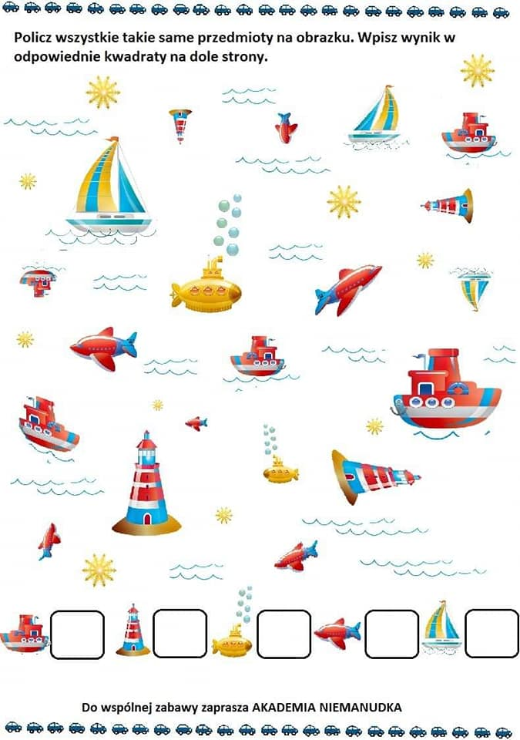

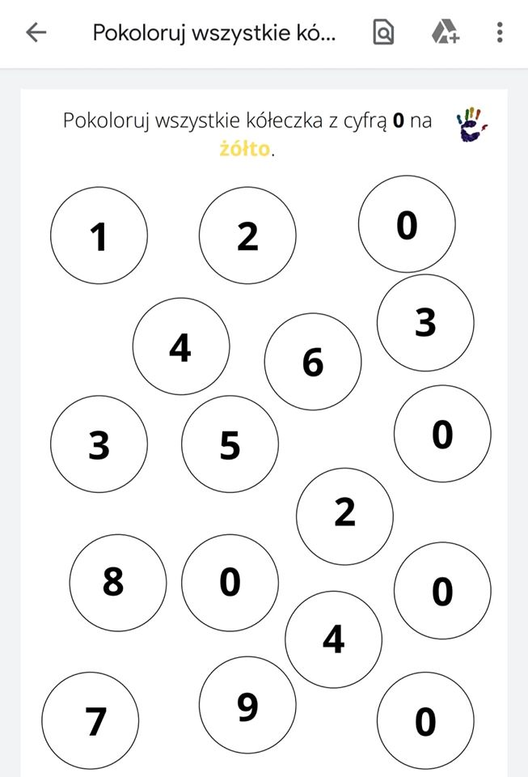

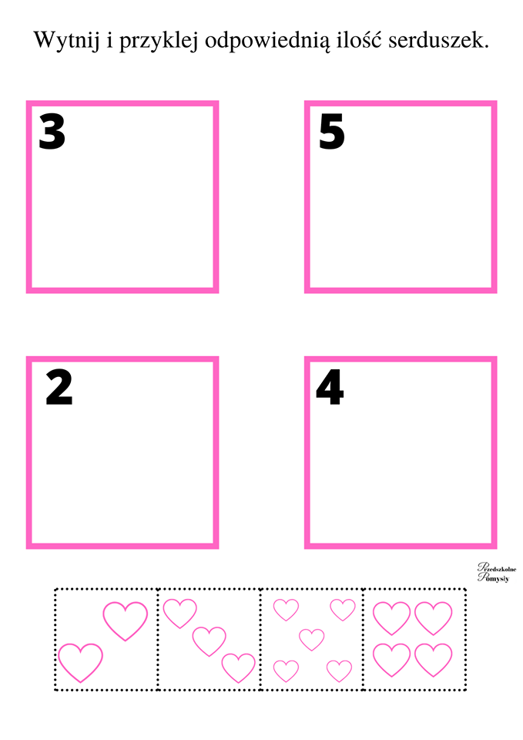

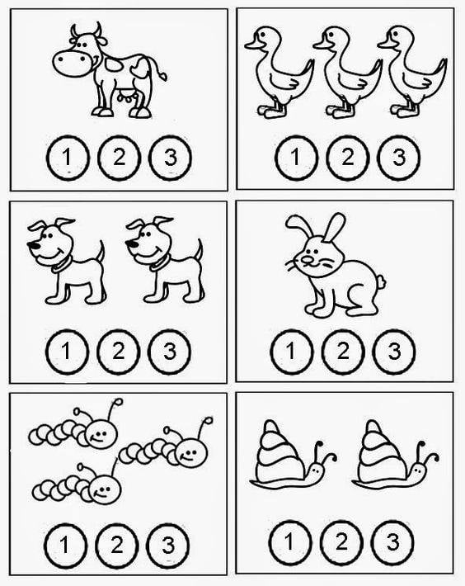

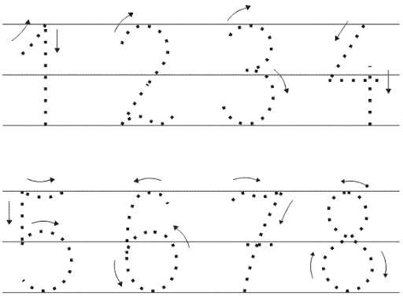

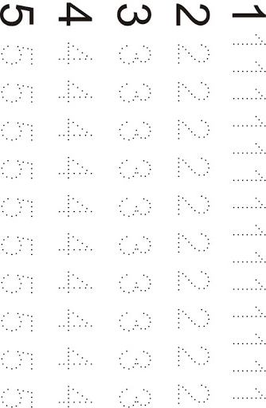

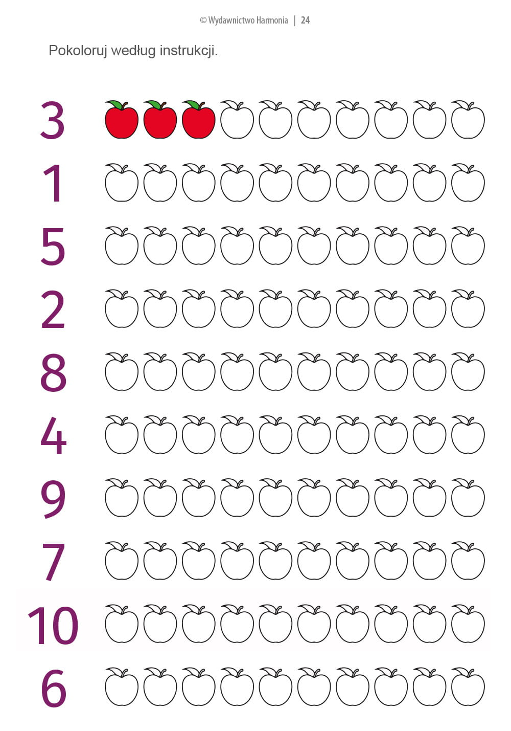

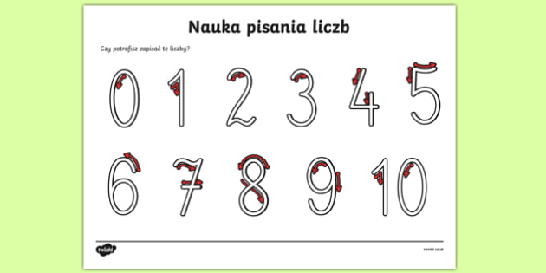

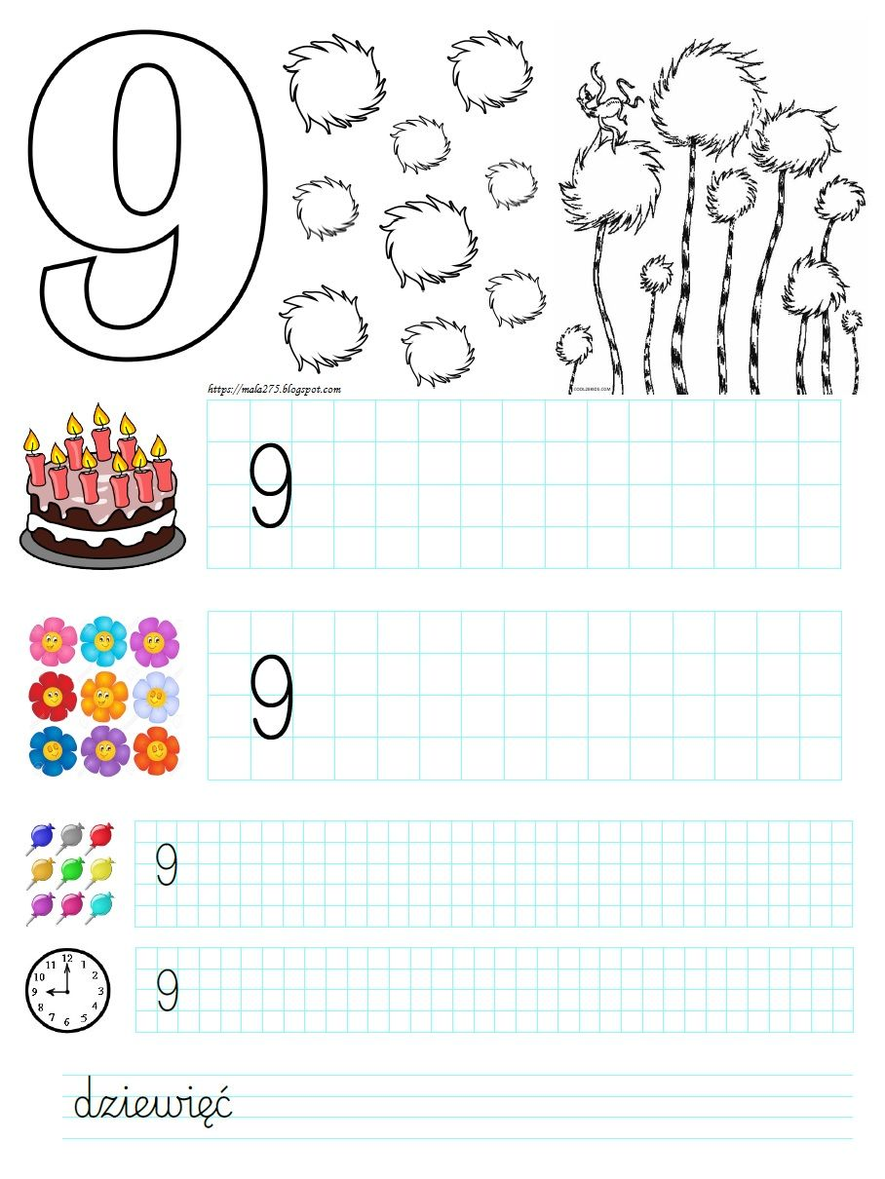

Życzymy wesołej zabawy, Jolanta Pucek, Justyna Misiurek.

